2025大阪遊
飛機行程
- 日期 : 9/19
起飛時間 : 11:05
抵達時間 : 14:55
- 日期 : 9/24
起飛時間 : 16:20
抵達時間 : 18:05

飯店資訊
大阪威斯汀酒店
快閃店
迷宮飯快閃店 (有距離
地點 : アベノラクバス あべのHoop4階
時間 : 2025年9月12日(金)〜9月21日(日)，11:00～19:00
官網 : https://eeo.today/pr/delicious-in-dungeon-crawl/

梅田
地面路線
- 阪急出發 = 2F 天橋
- 阪急出發 > 阪神百貨 = 阪急B1，找到雞翅攤，旁邊有「地鐵線出口」，直走到達
- 阪急出發 > HEP FIVE = 阪急F1諮詢台，玻璃大門出去，右手方通往室外的出口
- 阪急出發 > LUCUA、友都巴喜 = 阪急F1諮詢台，玻璃大門出去，左手邊「新梅田食道街」右手邊通道進入，走道盡頭看到「阪急三番街」往手扶梯下去，左手邊直線通道直直走，經過「御堂筋線」車站，直走到藥妝店，右邊「友都巴喜」，左邊職奏到「OSAKA STATION」，繼續往前走到「LUCUA」
阪急百貨梅田本店 (奢侈品
時間 : 10:00-20:00 (周一至周日)
官網 : https://global.hankyu-hanshin-dept.co.jp/zh-CHT/store/hankyuhonten/
備註 : B1退稅
阪神百貨 (美妝、休閒服飾、LOFT、無印
時間 : 上午10時~下午8時
官網 : https://global.hankyu-hanshin-dept.co.jp/zh-CHT/store/hanshinhonten/
HEP FIVE
時間 : 購物 11:00～21:00 餐廳 11:00～23:00 摩天輪 11:00～22:45 (每人 800日圓)
官網 : https://www.hepfive.jp/tw/shop_list
備註 : magical chiikawa 梅田HEP FIVE店，B1
在免稅櫃檯辦理(TAX-FREE COUNTER)TAX-FREE COUNTER
地點：B1F
受理時間：11:00～21:00
grenier Umeda branch 焦糖布蕾
時間 : 10:00 – 20:00
板急三番街
時間 : 購物 10:00～21:00 餐廳 10:00～23:00
官網 : https://umeda-sc.jp/zh-hant/hankyu-sanbangai/
備註 : CHIIKAWA LAND 大阪梅田店
友都巴喜
時間 : 9:30‐22:00、餐廳層11:00‐23:00（關門）
LUCUA&LUCUA1100 (年清潮牌、無印、LOFT
時間 : Shopping Floors 10:30～20:30，10F 11:00～23:00，B2F 11:00～23:00
官網 : https://www.lucua.jp/zh/about/
大丸梅田店
時間 : 10:00-20:00 (周一至周日)
官網 : https://www.daimaru.co.jp/umedamise/
備註 : 3F退稅，13樓 有寶可夢中心、任天堂商店
扭蛋之森 梅田茶屋町店
2400台
NU茶屋
時間 : 購物 11:00-21:00，用餐時間 11:00-24:00
官網 : https://nu-chayamachi.com/
備註 :
- 卡比展覽 免費
介紹 : https://nu-chayamachi.com/kirby2025/?utm_source=social&utm_medium=hp&utm_campaign=kirby2025
- 3F ANEMATE
- 4F GIGO

三年級 Z 班銀八老師 x Capcom 咖啡館
地點 : カプコンカフェ 梅田店 (卡普空咖啡店)
時間 : 2025年9月5日（金）～2025年10月10日（金），
門票 : 預約 https://booking.resebook.jp/webrsv/vacant/s014341101/28574?isfixshop=true
官網 : https://www.capcom.co.jp/amusement/brands/capcomcafe-ikebukuro/topics/1759/

《星之卡比》與阪急電車聯動活動
官網 : https://www.hankyu.co.jp/zh-tw/area_info/KIRBY_HANKYU2025/index.html
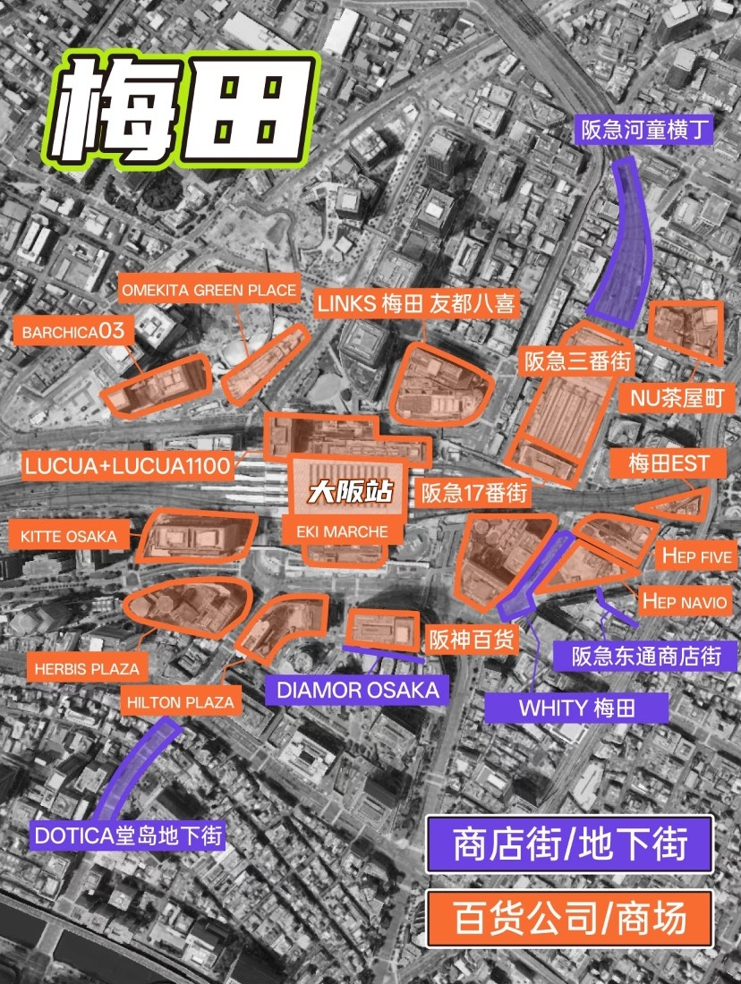

大阪城+難波
大阪城
時間 : 9:00-18:00（最後入場時間為17:30），購票隊伍限制在下午 5:30 之前
官網 : https://www.osakacastle.net/
備註 :
- 特別展～天下市～大阪城名作精選～
日期 : 2025年8月9日（週六）～2025年10月13日（週一、假日），9:00～18:00
地點 : 大阪城本塔3樓及4樓展覽室
門票 : 1200 成人，大學生600
介紹 : https://www.osakacastle.net/exhibition/specials/detail.html?id=175
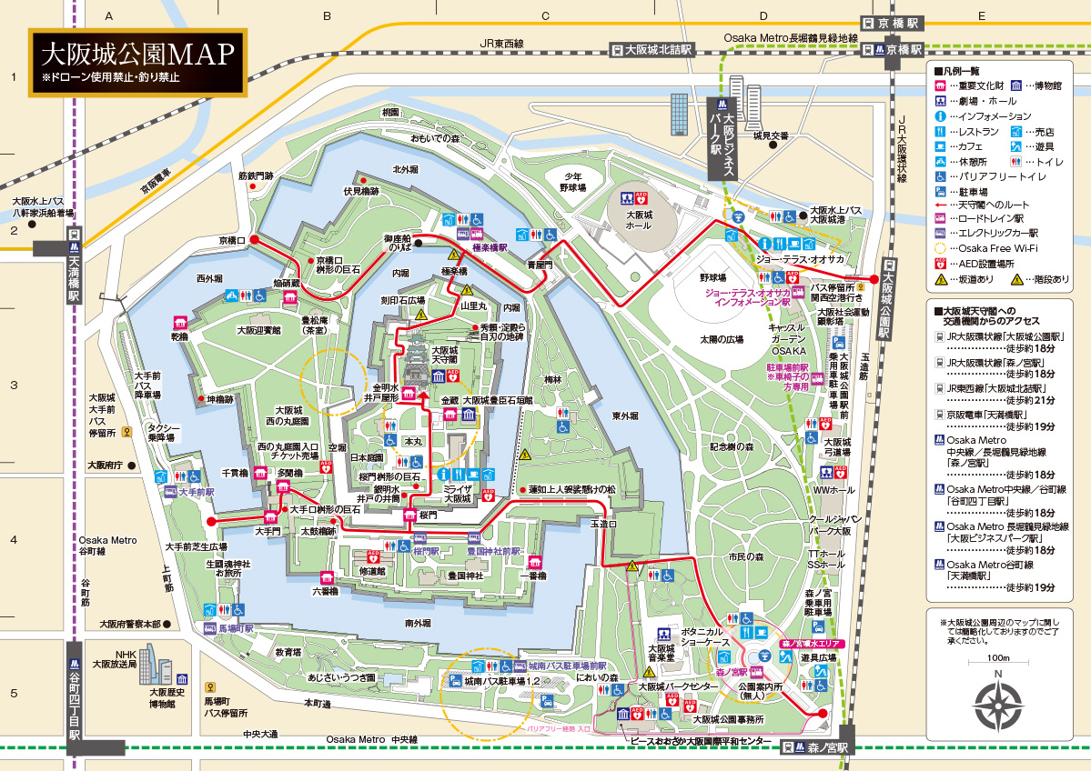
- Owl Cafe Chouette
心斎橋PARCO
時間 :10:00-20:00
備註 :
- 士郎正宗の世界展 ～「攻殻機動隊」と創造の軌跡～ 大阪会場
時間 : 2025.9.5 - 2025.10.5
門票 : 1500
寶可夢中心DX
時間 : 週一至週日 10:00 - 20:00
官網 : https://www.pokemon.co.jp/shop/pokecen/osakadx/
- Mame Shiba Café (草擬馬、水豚、鸚鵡
心齋橋筋商店街
時間 : 11:00–20:00
官網 : https://www.shinsaibashi.or.jp/
道頓堀橋
備註 : 馬拉松人燒了
- Mame Shiba Cafe
難波丸井
時間 : 11:00–20:00
備註 :
- 白癡棒球x三麗鷗 快閃店
時間 : 9月12日（星期五）至9月23日（星期二），11:00～19:00，難波丸井7樓
官網 : https://www.0101.co.jp/085/event/detail.html?article_seq=137197&article_type=sto
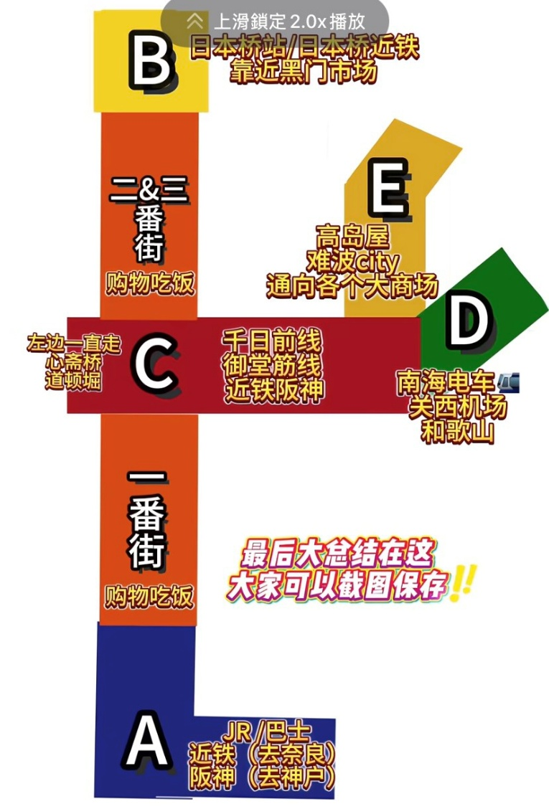
黑門市場 (美食街
時間 :09:00-18:00

日本橋 大阪秋葉原
Animate
時間 : 11:00-20:00
- 棋魂展
地點 : Animate Osaka 日本橋別館3樓
時間 : 2025年9月5日至10月6日，10:00-20:00
門票 : 2200
官網 : https://hikarunogo-exhibition.com/
Jashin Super Kids Land (鋼彈模型、玩具
時間 : 10:00～20:00
扭蛋森林
時間 : 11：00～21：00
備註 : 心齋橋、梅田、難波戎橋筋 都有店
Kotobukiya 壽屋 (周邊
時間 : 12:00–20:00
備註 : 有兩間
Namco (抓娃娃機、扭蛋、電動機
時間 : 11:00–20:00、10:00–00:00
備註 : 有兩間
Athena Nippombashi (扭蛋、抓娃娃機
時間 : 09:00–00:00
GAME Taito Station Namba (抓娃娃、電動機、大頭貼
時間 : 10:00–00:00
三越百貨
時間 : 10:00～19:00 （1樓食物10:00～19:30）
官網 : https://www.mistore.jp/store/nihombashi.html
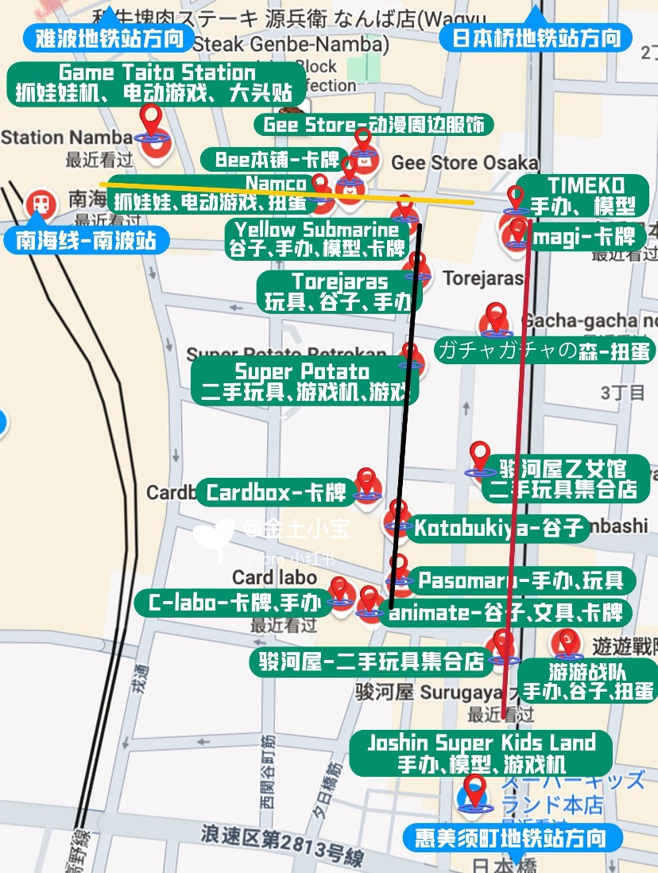

四天王寺
時間 : 8:30～16:30 (※ 毎月21 日・会中8:00 ～ 17:00)
門票 : 中心伽藍500 円，庭園300 円，宝物館500 円
備註 :
- 令和7年度 秋季名宝展
【展覽名稱】西門～夕陽西下的天堂～
【舉辦時間】9月 8:30-16:30 （9月19-25日、10月21日 8:00-17:00）。
【舉辦地點】四天王寺寶藏博物館
入場費：成人（含大學生）500日圓
- 秋季彼岸會
秋分節氣共七天，包括秋分前後三天。在此期間，四天王寺內的各個殿堂都會舉行祭祀祖先的活動。寺院內也設有許多露天攤位。
20 日：春分開始，2:00 PM - 大和靈園的瀨垣祭典
21 日：下午 2:00 - 四天王寺靈園的瀨垣祭典
- 天才天才
每月21日，都會舉行弁財天追思會。據說弁財天擁有賜予子孫智慧、口才、福氣和繁榮的神奇力量。之後，還會舉行弘法大師追思會。
禱告卡 | 3,000日元和5,000日元
敬酒、撒花 | 300日圓（一個月）

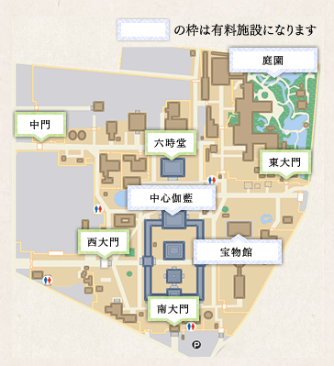
官網 : https://www.shitennoji.or.jp/event/9/
新世界本通商店街 (貴+不好吃 純逛
官網 : https://shinsekaiofficial.com/
通天閣
時間 : 10:00–20:00
門票 : 每項設施有不同門票

9/23 (二) 行程
萬博紀念公園
時間 : 09:30–17:00，週三休息
門票 :
- 自然文化園與日式庭園的共同點 : 成人260日元
- 世博會'70展館 : 成人 500日元
- 世博獸 : 運動區 成人：3,000日圓 ， 天空迴廊 每次300日圓（無時間限制）
- 國家民族學博物館 : 一般的 780日元，大學生 340日元
- 大阪日本民藝博物館 : 成人 710日元，大學生和高中生 450日元
官網 : https://www.expo70-park.jp/
Panasonic吹田足球場
時間 : 9/23 7:00 pm

